Rozvoj a opravy v obci v roce 2013
V tomto roce byl hlavní důraz kladen na dokončení inženýrských sítí v nově vybudovaném sídlišti „Ve Struhách“
Byly dokončeny akce:
- Splašková kanalizace vč. propojení na stávající komunikaci u č. p. 164.
- Dešťová kanalizace
- Vodovodní řad vč. posílení vodárny, které však bylo provedeno dodavatelsky
- Zemní práce pro plynofikaci
- Pilíře pro plyn a elektrorozvody
- Dodavatelsky elektrorozvody vč. rozvodů pro veřejné osvětlení
- Zahájení zpevňování vozovky kamenivem
- Byl dodavatelsky položen nový asfaltový živičný povrch na místních komunikacích v hodnotě celkem 1.337.000,- Kč:
- od č. p. 19 k prodejně Jednota
- u školy od silnice na Seč k silnici na Čejkovice
- na Rabštejně od vodojemu k silnici na Seč (k č. p. 20)
Práce, které byly prováděny dodavatelsky, prováděli naši zaměstnanci obce.
Stavební činnost občanů
V roce 2013 zahájili stavby nových domků v sídlišti „Ve Struhách“:
Daniel a Barbora Kubelkovi z Chrudimi na p. p. č. 377/99
Lukáš Průcha ze Slatiňan na p. p. č. 377/67
Na své zahradě p. p. č. 39/2 zahájili stavbu manželé Miroslav a Zuzana Kučerovi
V roce 2013 dokončili stavbu:
Rekonstrukci domu č. p. 75 v Rabšt. Lhotě manželé Jeništovi
Výstavbu domu č. p. 67 ve Smrk. Týnci manželé Hubačovi
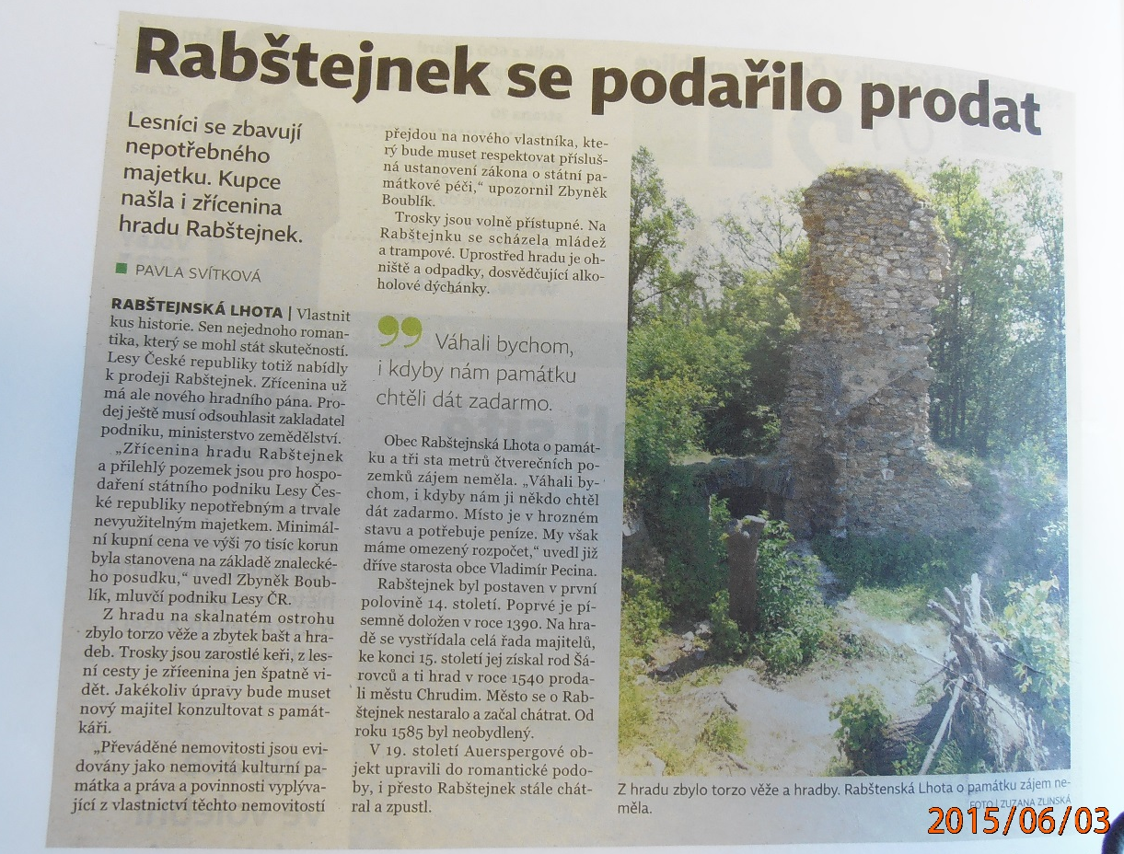 Rabštejnek se podařilo prodat
Tato zpráva se objevila v tisku dne 24.10.2013. Protože však kupní smlouva nebyla do konce odsouhlasena ministerstvem zemědělství, nebyla proto prodaná nemovitost převedena na nového vlastníka. Ten není dosud pisateli znám. Dle názoru pisatele byl opravdu nejvyšší čas změnit majitele, protože kdyby hrad měl zůstat v „péči“ Lesů ČR ještě déle, tak by z něho nezbyl ani kámen.
V době, kdy píši tento záznam mi je již 80 let. Pamatuju tedy dobu, kdy až do konce 2. sv. války, byl hrad majetkem Auerspergů a staral se o něj hajný z Rabštejna. Hrad nebyl velký. Měl ale dvě místnosti. V jedné z nich byl velký, těžký dubový stůl, několik židlí, lavice, malovaná almara a velká vysoká kachlová kamna. Zda to bylo původní vybavení nebo né, nevím. Bylo to ale stylové, bylo to pěkné. Střecha hradu byla pokryta šindelem. Po 2. sv. válce, když majetek Auerspergů byl konfiskován, přišel nový vlastník – stát. Památkový ústav odvezl nábytek někam jinam, hrad prohlásil za nemovitou kulturní památku – a to bylo všechno. O hrad se nikdo nestaral, začala se tu scházet ne zrovna slušná mládež z dalekého okolí na alkoholické dýchánky a jiné podobné akce. Hrad chátral a tyto akce to jen podporovaly. Střecha začala děravět, za nějaký rok vlivem počasí a za přispění návštěvníků se propadla a z malého hradu se stala skutečná zřícenina.
Upřímně říkám, že fandím novému majiteli, pokud má úmysl zachovat alespoň část toho, co zbylo pro další dobu. Vím ale také, že to nebude mít snadné splnit všechny požadavky, které teď budou uplatňovat památkáři. Vím také, že to bude chtít hodně nadšení, osobní odvahy, práce, vytrvalosti a v neposlední řadě i peněz.
Přeji proto novému majiteli, aby mu elán vydržel, jeho záměr aby mu vyšel, a aby se mu povedlo zachovat alespoň to, co ještě z hradu zbylo. Byl to velice záslužný skutek.
Zříceninu hradu Rabštejnek koupili a novými majiteli se stali:
Vít Novák, Rabšt. Lhota 160
Aleš Sýkora, Licibořice
Miroslav Gregor, Smrk. Týnec 63

Nová restaurace „Na Hájence“
Dům č. p. 22 v Rabšt. Lhotě sloužil od svého zbudování jako obydlí pro hajného – hájenka. Je postaven v lese, kde se říká „Ve Studeném“ a až do roku 1947 byl součástí Kochánovicko-Slavické obory, která patřila ke Slatiňanskému panství knížete Auersperga.
Po 2. sv. válce byla i tato obora zestátněna a v roce 1947 byl plot kolem obory odstraněn. Před tím ale byla jelení zvěř přemístěna. Jako hájenka sloužil tento dům i dále až do roku 1991, kdy zemřel hajný Rudolf Koreček, poslední hajný, který zde bydlel. Od té doby byla hájenka prakticky neobydlena a postupně chátrala.
V roce 2010 koupili tuto hájenku od lesů ČR manželé Ladislava a Martin Procházkovi ze Svídnice se záměrem, že využijí krásného, klidného lesního prostředí a původní hájenku přebudují na lesní restauraci s malým penzionem. V tu dobu se totiž lesy na Podhůře upravovali na rekreační lesy, budovali se zde stezky pro pěší, cyklisty i koně, postavila se rozhledna „Bára“ a tyto lesy jsou skutečně hojně navštěvovány. Byl to tehdy podle mého názoru od nových majitelů výborný nápad.
Tento záměr, po velkých pracech se jim plně podařil a 19.5.2013 byla nová restaurace „Na Hájence“ uvedena do provozu. Celá rekonstrukce byla náročná a vyžadovala velké množství práce, hlavně řemeslné. Tu z velké části prováděl majitel sám. Zvenčí zůstal zachován původní vzhled hájenky, ale interiér byl úplně přebudován. Celé přízemí tvoří „lokál“ se 40 místi u stolu a výčep. Kuchyň a příslušenství je zbudováno z bývalé stodůlky.
Interiér restaurační místnosti „lokálu“ je řešen stylově, starobyle s velkým použitím dřeva. Pohled stropu je proveden z fošen podepřený masivními dřevěnými trámy a sloupy. Stoly a židle jsou rovněž masivní, vypadají starobyle. V podkroví jsou 3 pokoje s příslušenstvím. Zvenčí je k restauraci přistavěna částečně otevřená veranda rovněž se 40 místy u stolů. K posezení lze využít i nádvoří s dětským koutkem.
Po otevření byl o provoz restaurace velký zájem. Spokojených hostů bylo dost. Bylo by dobré, aby si majitelé dobrými a přístupnými službami tento zájem udrželi.

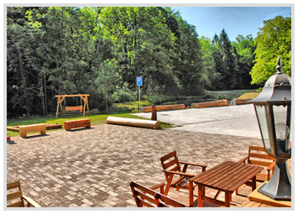
Nádvoří restaurace vč. dětského koutku
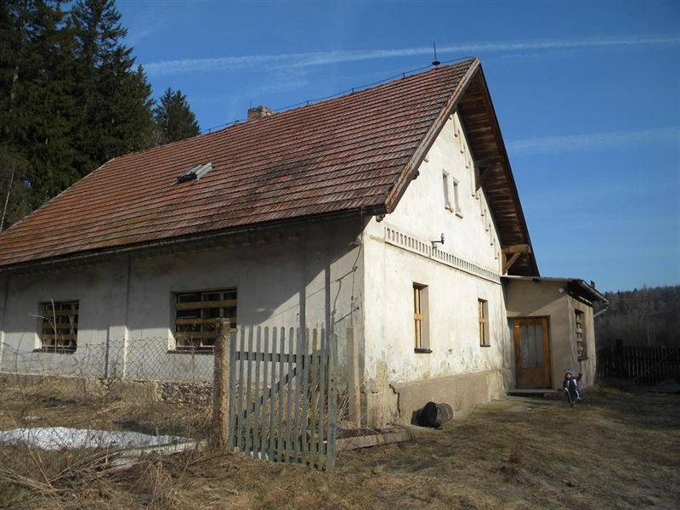

Původní vzhled hájenky
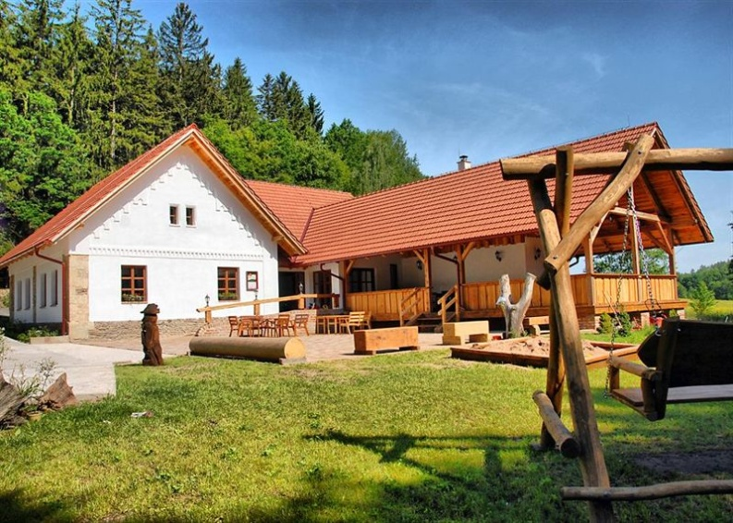
Takto vypadá nová restaurace "Na Hájence"

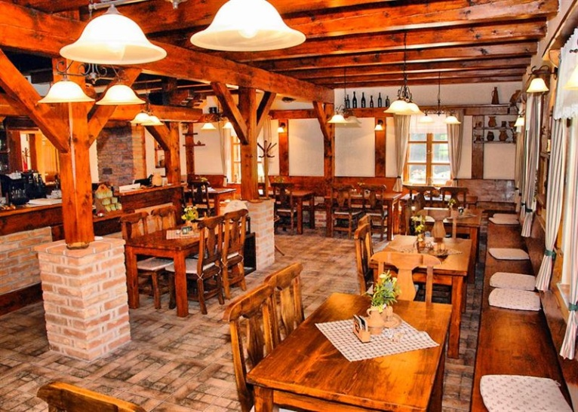
Interiér restaurace - lokál

